Politecnico di Milano

Scuola di Ingegneria Industriale e dell’Informazione

**Insegnamento Fondamenti di Informatica (IMA - MEZ)**

**Anno Accademico 2021 / 2022**

Docente: **Daniele LOIACONO** [daniele.loiacono@polimi.it](mailto:daniele.loiacono@polimi.it)

Esercitatori: **Alberto ZENI** alberto.zeni@polimi.it

**Edoardo GIACOMELLO** [edoardo.giacomello@polimi.it](mailto:edoardo.giacomello@polimi.it)

Webpage Corso: [home.deib.polimi.it/loiacono/index.php?n=Teaching.Fondamenti](http://home.deib.polimi.it/loiacono/index.php?n=Teaching.Fondamenti)

**Esercitazione del 17 Novembre 2021**

**Esercizio 1**

Una matrice di convoluzione K è una (piccola) matrice di pesi che può essere applicata ad una matrice A per ottenere una nuova matrice B nel modo seguente:

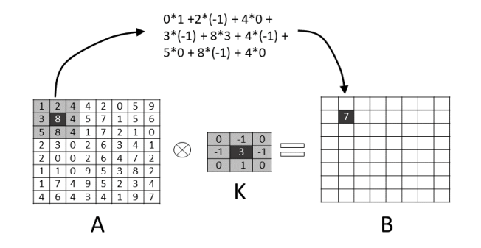



Ogni elemento della matrice B viene calcolato sommando fra loro il corrispondente elemento nella matrice A e gli elementi ad esso vicini, dopo averli moltiplicati per i rispettivi pesi della matrice K.

Implementare la funzione void conv(int A[][100], int B[][100], int K[3][3], int nr, int nc),

che riceve in ingresso una matrice A e una matrice K (3x3) e deve calcolare la matrice B applicando la matrice di convoluzione K ad A, come descritto in precedenza. La funzione riceve in ingresso anche il numero di righe (nr) e il numero

di colonne (nc) effettivamente utilizzate dalle matrice A e B (che possono ospitare al massimo una matrice 100x100).

[Soluzione](https://ideone.com/pRATbu)

**Esercizio 2**

Implementare una funzione che consenta di inserire interi in ordine crescente all’interno di una linked list.

[Soluzione](https://ideone.com/4UaRdF)

[Soluzione ricorsiva](https://ideone.com/P0B0Ig)